**Universidad Politécnica de Valencia**

**Escuela Técnica Superior de Ingeniería Informática**

**Grado en Ingeniería Informática**

**Asignatura:**

Mecatrónica

**Asignación:**

Práctica No.3

**Profesor:**

Alejandro Vignoni

**Integrantes:**

Almengor, Alexander

Silgo, Juan José

**Grupo:**

PL-1_OB1

**Fecha:**

24 de marzo del 2021

Tabla de Contenido

Memoria de la Práctica No. 3 3

Ejercicio No. 1 | Funciones de linealización 3

a) Script 3

b) Resultado 4

Ejercicio No. 2 | Calibración de los valores de intensidad del sensor. 5

Tabla de Variables por colores 5

a) Analiza los parámetros característicos del sensor: Rango de medida, sensibilidad, banda muerta y resolución 6

b) Obtén la linealización de la respuesta del sensor por los métodos de puntos extremos y por mínimos cuadrados. 6

c) Calcula los errores de linealidad, repetibilidad e histéresis cuando se utilizan cada una de las funciones lineales calculadas en el apartado anterior con respecto a los valores reales. 7

Ejercicio No. 3 | Calibración de los valores del sensor de distancia (Sonar). 11

a) Analiza los parámetros característicos del sensor: Rango de medida, sensibilidad, banda muerta y resolución 12

b) Obtén la linealización de la respuesta del sensor por los métodos de puntos extremos y por mínimos cuadrados. 12

c) Calcula los errores de linealidad, repetibilidad e histéresis cuando se utilizan cada una de las funciones lineales calculadas en el apartado anterior con respecto a los valores reales. 12

# Memoria de la Práctica No. 3

## Ejercicio No. 1 | Funciones de linealización

Se realizan las funciones presentadas, siguiendo las pautas establecidas y comprobando el resultado mediante una visualización de los datos con el comando “plot”, permitiendo ver las diferencias entre las dos rectas calculadas.

Se realizó la función denominada “**TestRecta**”, la cuál define como parámetros de entrada dos vectores, los cuáles son utilizados a la hora de utilizar las funciones “***RectaPuntosExtremos***” y “***RectaMinimosCuadrados”****,* para los cálculos necesarios de las rectas y posteriormente se gráfica.

### Script

*%Punto C*

*function* TestRecta

*%Vectores*

    X = [0.0 0.5 1.0 1.5 2.0 2.5 3.0 3.5 4.0 4.5 5.0 5.5 6.0];

    Y = [12.0 9.5 7.0 5.2 4.0 3.1 2.7 2.0 1.5 1.0 0.5 0.2 0.1];

    plot(X, Y, '.', 'MarkerSize', 10)

    ylabel('Valor medido')

    xlabel('Valor real')

    hold on

*%Puntos Extremos*

    [m1, b1] = RectaPuntosExtremos(X, Y);

    y_extremos = m1 * X + b1;

    plot(X, y_extremos)

*%Mínimos Cuadrados*

    [m2, b2] = RectaMinimosCuadrados(X.', Y.');

    y_minimos = m2 * X + b2;

    plot(X, y_minimos)

    hold off

end

*%Punto A*

*function* [*m*, *b*] = RectaPuntosExtremos(*x*, *y*)

    b = y(1);

    m = (y(end) - y(1)) / (x(end) - x(1));

end

*%Punto B*

*function* [*m*, *b*] = RectaMinimosCuadrados(*x*, *y*)

*% Matriz de Regresión*

    R = [ones(size(x)) x];

    bm = R \ y;

    b = bm(1);

    m = bm(2);

end

### Resultado

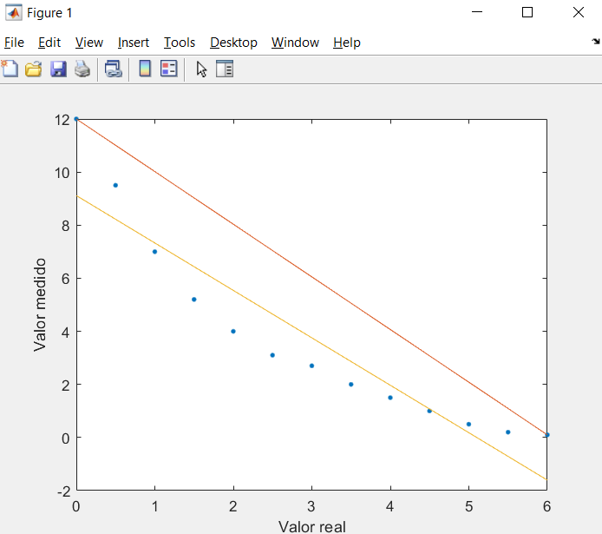

Se obtiene como resultado la recta de calibración por el método de punto final y mínimos cuadrados basados en los vectores suministrados como entrada.

## Ejercicio No. 2 | Calibración de los valores de intensidad del sensor.

Se crea un sistema basado en la data obtenida por el sensor del robot, donde se asigna un valor cuantitativo para los diferentes colores.

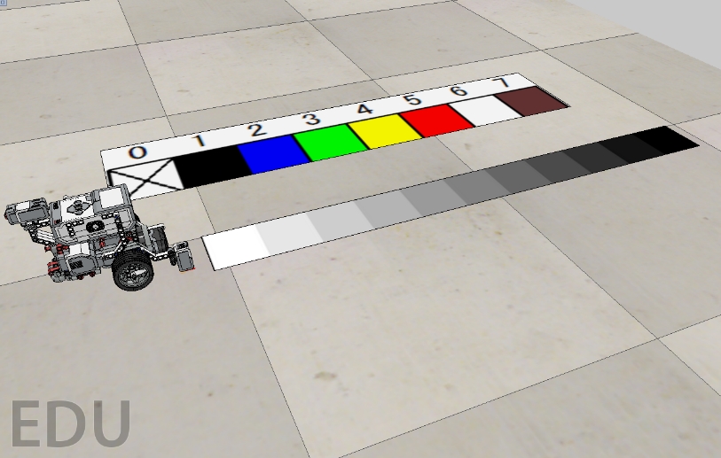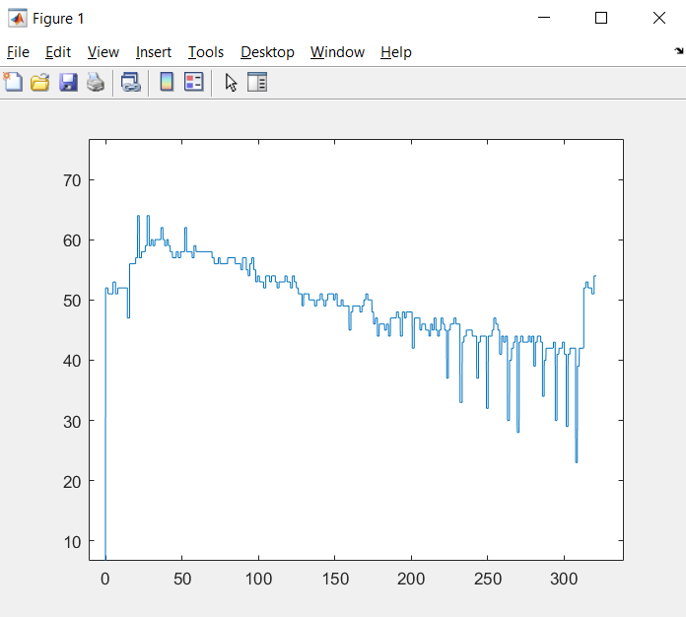

### Tabla de Variables por colores

|  |  |  |  |  |  |  |  |  |  |  |
| --- | --- | --- | --- | --- | --- | --- | --- | --- | --- | --- |
| **Blanco** | **Gris 1** | **Gris 2** | **Gris 3** | **Gris 4** | **Gris 5** | **Gris 6** | **Gris 7** | **Gris 8** | **Gris 9** | **Negro** |
| 56 | 57 | 57 | 55 | 52 | 49 | 48 | 47 | 33 | 30 | 34 |
| 57 | 58 | 56 | 53 | 51 | 50 | 46 | 46 | 43 | 40 | 40 |
| 64 | 57 | 55 | 54 | 49 | 45 | 47 | 45 | 45 | 42 | 42 |
| 58 | 62 | 54 | 52 | 50 | 51 | 44 | 44 | 44 | 43 | 43 |
| 59 | 59 |  |  |  |  | 46 | 42 | 37 | 44 | 30 |
| 60 |  |  |  |  |  | 45 | 37 | 43 | 28 | 41 |
| 62 |  |  |  |  |  |  | 33 | 32 | 39 | 43 |
|  |  |  |  |  |  |  |  | 41 |  | 39 |
|  |  |  |  |  |  |  |  |  |  |  |
|  |  |  |  |  |  |  |  |  |  |  |
|  |  |  |  |  |  |  |  |  |  |  |
|  |  |  |  |  |  |  |  |  |  |  |

### Analiza los parámetros característicos del sensor: Rango de medida, sensibilidad, banda muerta y resolución

#### **Rango de Medida**

El rango de medida comprende los valores medidos por lo que va desde el 39 hasta el 64, siendo un rango de 25.

#### Sensibilidad

La sensibilidad equivale a la pendiente de la curva de calibración, que dando los datos obtenidos establecemos que paradójicamente se asemeja a una recta, por lo que aplicamos la formula del cálculo de la recta “y=xm+b” y sabiendo que en el instante 0 (Blanco) el valor de y es 60, obtenemos que b=60 y sabiendo que el instante 1 (Gris 1) y=58 resolvemos y obtenemos m=-2, siendo esta pendiente la sensibilidad buscada.

#### Banda Muerta

Viendo que los cambios de menos de 0.5 de intensidad no provocan cambio de intensidad en la salida al no hacer que se alcance suficiente diferencia con el punto actual para redondear al siguiente, entendemos que el sensor cuenta con una Banda Muerta de 0.5 de intensidad o 0.5/25 = 2%.

#### Resolución

Teniendo en cuenta que el Rango de Medida es 25 y que la mínima medida que se puede obtener con respecto a la intensidad es de 1 obtenemos que la Resolución equivale a 1/25 que es un 4%.

### Obtén la linealización de la respuesta del sensor por los métodos de puntos extremos y por mínimos cuadrados.

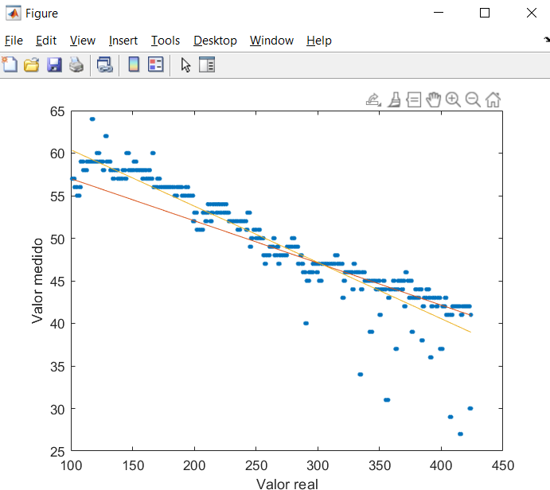

Las medidas de la gráfica mostrada son las obtenidas quitando los datos antes de empezar a medir el blanco y después de medir el negro. De esta manera podemos trabajar con las rectas con mayor facilidad.

La recta roja que se puede apreciar es la de puntos extremos que vemos cómo va de los puntos iniciales, donde el sensor aún está acostumbrándose de haber pasado de los grises del suelo al blanco a medir, hasta el último punto, que en este caso corresponde exactamente a una de las mediciones válidas para el color negro.

La recta amarilla corresponde con la de mínimos cuadrados, obteniendo una recta intermedia entre los diferentes valores obtenidos a lo largo de toda la gráfica.

### Calcula los errores de linealidad, repetibilidad e histéresis cuando se utilizan cada una de las funciones lineales calculadas en el apartado anterior con respecto a los valores reales.

#### Linealidad



Se puede observar que si se tuviesen en cuenta únicamente los valores más “acordes” a cada uno de los datos (Blanco, Grises y Negro) se obtendría una recta perfecta sin error de linealidad. Pero en los casos de las dos líneas que hemos calculado se aprecian errores debido a los datos anómalos obtenidos.

En el caso de la línea de puntos extremos vemos como al iniciar estos valores con uno inferior a lo que sería adecuado para el color Blanco se produce un error de linealidad bastante importante al inicio, habiendo en su punto más importante casi un error de 3 puntos.

En el caso de la línea obtenida por mínimos cuadrados vemos que su error se pronuncia especialmente hacia el final de la gráfica, debido a los puntos anómalos que desestabilizan dicha línea. Con esto la recta tiene un error hacia el final de aproximadamente 1 punto.

#### Repetibilidad

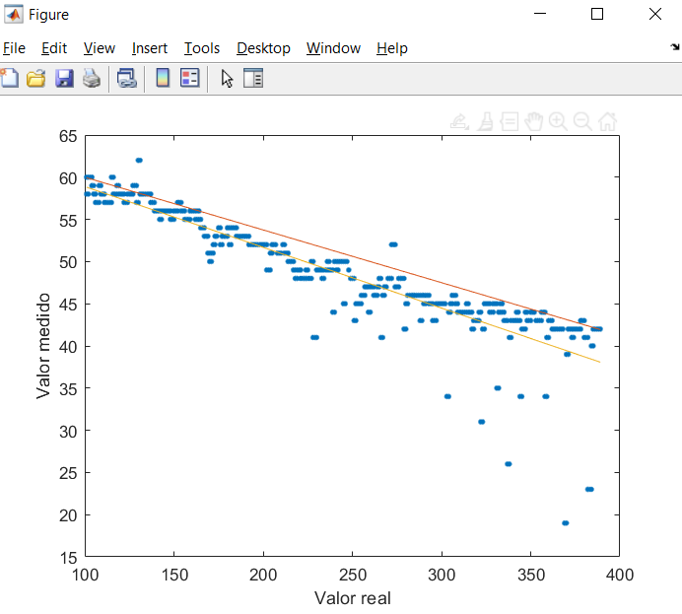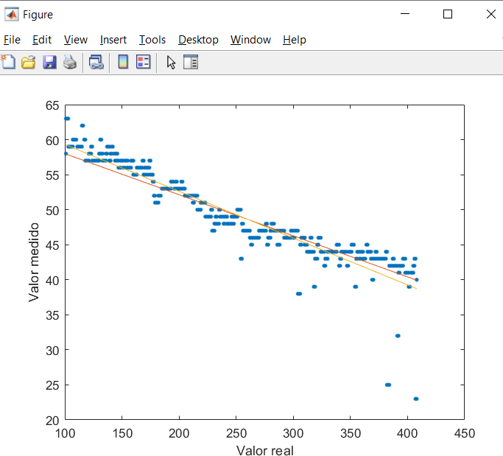

**Muestra 2**

**Muestra 1**

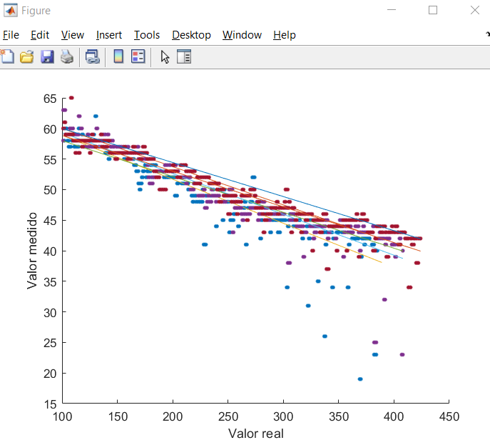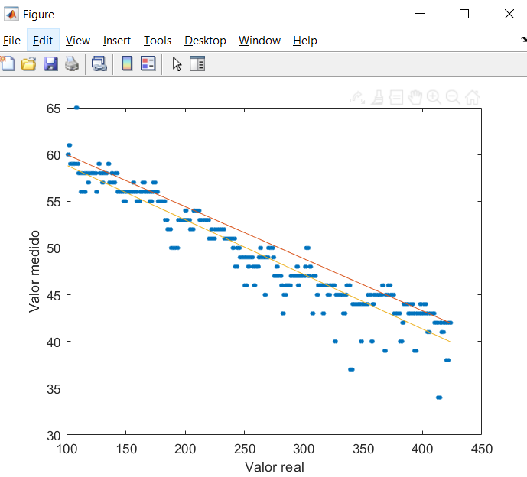

**Muestras Combinadas 3**

**Muestra 3**

Como se puede observar en las muestras 1, 2 y 3 los datos obtenidos guardan una gran similitud, permitiendo distinguir con mayor facilidad los puntos anómalos. De entre estas muestras destacan los errores de la muestra 1 y 2, que alteran las líneas obtenidas notablemente, mientras que la muestra 3, con menor número de errores, muestra unas líneas más cercanas entre ellas y por lo tanto con menor error en ellas. Pero a pesar de todo esto viendo que los puntos importantes son mostrados de igual manera en las 3 muestras, asegurando la obtención correcta de los datos por parte del sensor, concluimos que no hay error de repetibilidad.

#### Histéresis

1. **Invertida:**

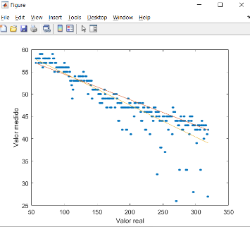

Esta primera muestra es de la medición invertida, yendo desde el negro hasta el blanco, con los valores invertidos a su vez para poder comparar con mayor facilidad con las medidas anteriormente tomadas.

1. **Normal:**

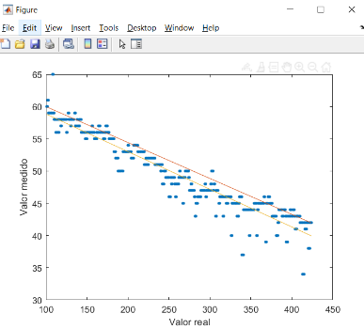

Aquí vemos la medición normal, de negro a blanco, como las que se han podido observar previamente.

1. **Conjunta:**

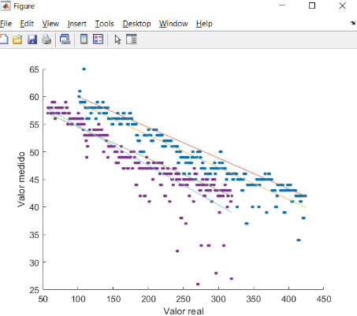

Y por último podemos observar ambas gráficas juntas en un gráfico. Por las diferencias en el tiempo de medición no ha sido posible juntarlas en el mismo punto exacto, pero se puede observar que todos los puntos importantes, marcando desde el negro hasta el blanco, son respetados, asignando los mismos valores, e incluso las rectas obtenidas en ambos casos son significativamente similares. De este modo podemos entender que este sensor no tiene un error de histéresis apreciable a simple vista.

## Ejercicio No. 3 | Calibración de los valores del sensor de distancia (Sonar).

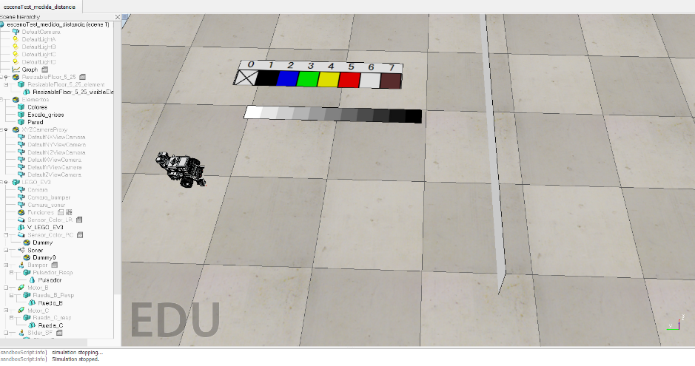

Se utilizó los scripts suministrados en clase para obtener los datos del robot a través del sensor del sonar, de esta forma se pudo obtener la curva de calibración, donde se puede apreciar dos rectas paralelas, las cuáles representan el comportamiento de como el sensor detecta la aproximación a la pared. En los gráficos se puede apreciar como el robot inicia a una distancia de 150cm aproximadamente de la pared hasta detenerse a 20cm aproximadamente, la línea roja refleja la distancia real y la azul refleja la distancia medida por el sensor.

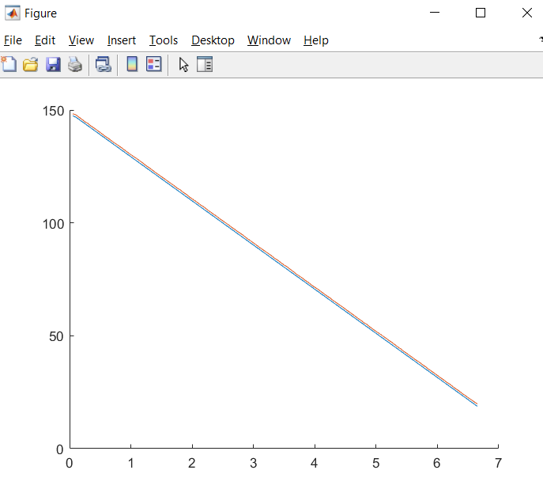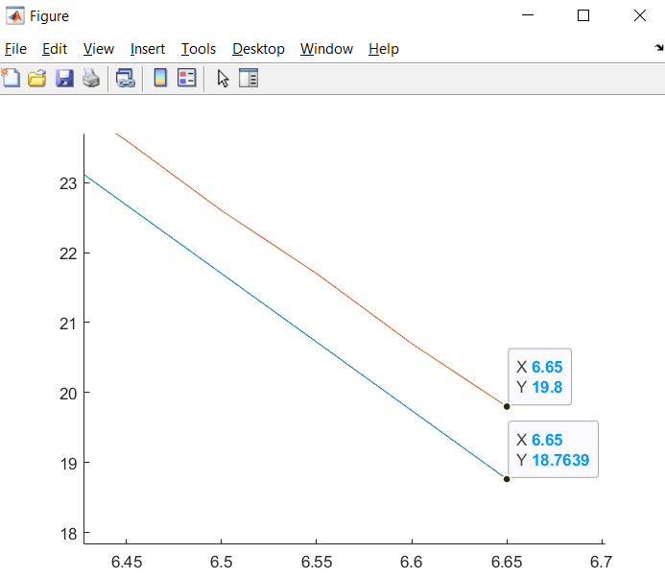

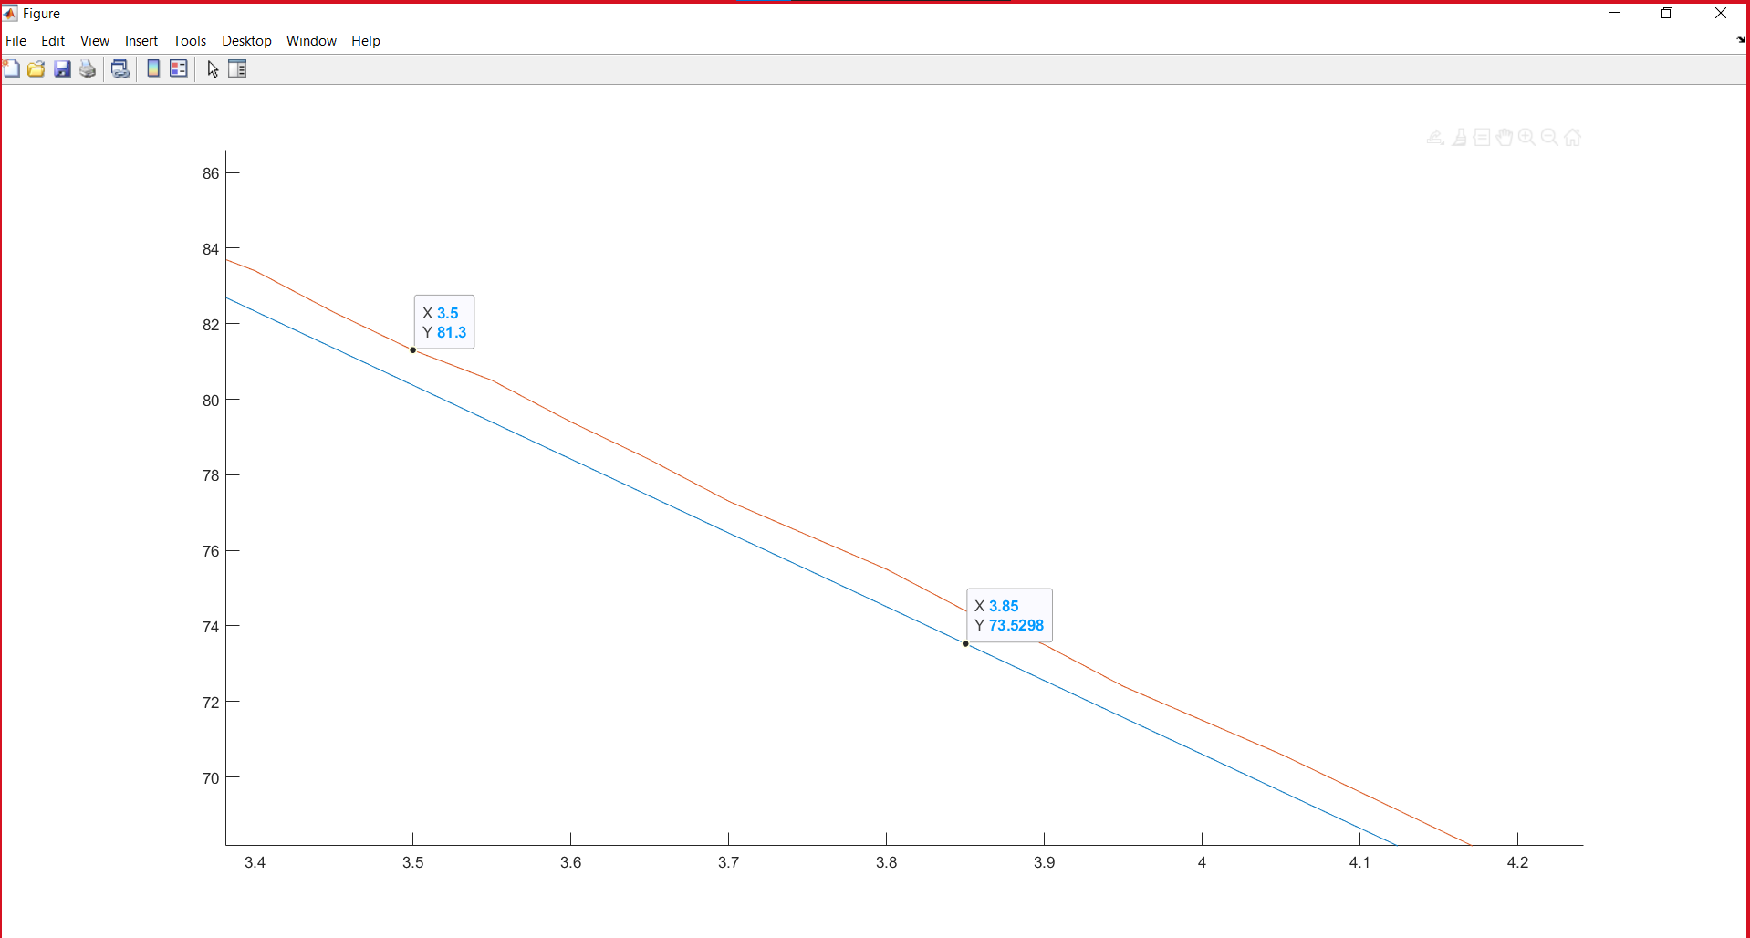

### Analiza los parámetros característicos del sensor: Rango de medida, sensibilidad, banda muerta y resolución

#### **Rango de Medida**

El rango de medida comprende los valores medidos por lo que va desde el 150 hasta el 20 (19.8), siendo un rango de 130.

#### Sensibilidad

En este caso vemos como la curva de calibración coincide exactamente con una recta, por lo que es sencillo aplicar la fórmula del cálculo de la recta “y=mx+b” y viendo los valores en las muestras es fácil calcular que la sensibilidad del sensor (línea naranja) es de m = (19.8 - 81.3) / 3.15 = -19.52.

#### Banda Muerta

Viendo que la variación en la entrada (distancia real) que supone un cambio en la salida (distancia reconocida por el sonar) equivale a algo menos de 0.01 podemos entender que la mitad de esto o similar equivaldría a la Banda Muerta, siendo una medida despreciable en este caso, pero importante de calcular exactamente en el caso de tener en cuenta distancias inferiores a 0.01.

#### Resolución

Teniendo en cuenta que el Rango de Medida es 130 y que la mínima diferencia de medida que se puede obtener con respecto a la distancia es de aproximadamente 0.01 obtenemos que la Resolución equivale a 0.01/130 que es un 0.00008%.

### Obtén la linealización de la respuesta del sensor por los métodos de puntos extremos y por mínimos cuadrados.

Observando los datos vemos que, con simplemente cortar el inicio y el final, donde el sensor se está ajustando a los parámetros iniciales y finales, la linealización de estos datos tanto por puntos extremos como por mínimos cuadrados nos permitiría obtener las mismas rectas, siendo diferentes únicamente si usásemos los datos anómalos de inicio y/o final.

### Calcula los errores de linealidad, repetibilidad e histéresis cuando se utilizan cada una de las funciones lineales calculadas en el apartado anterior con respecto a los valores reales.

#### Linealidad

Como se ha comentado previamente, en este sensor no se puede observar un error de linealidad ya que si los puntos anómalos son correctamente separados de la parte medible y realmente relevante de la curva se obtienen unas rectas que pasan por todos los puntos de la “curva”.

#### Repetibilidad

Como se puede observar en las muestras apenas hay diferencia alguna realmente entre las rectas obtenidas en las diferentes muestras por parte del sensor, deberíamos fijarnos en los valores de una manera muy concienzuda para observar diferencias realmente y a pesar de ello las rectas obtenidas por puntos extremos y mínimos cuadrados acabarían coincidiendo, por lo que se puede concluir que no existe error de repetibilidad apreciable.

**Muestras:**

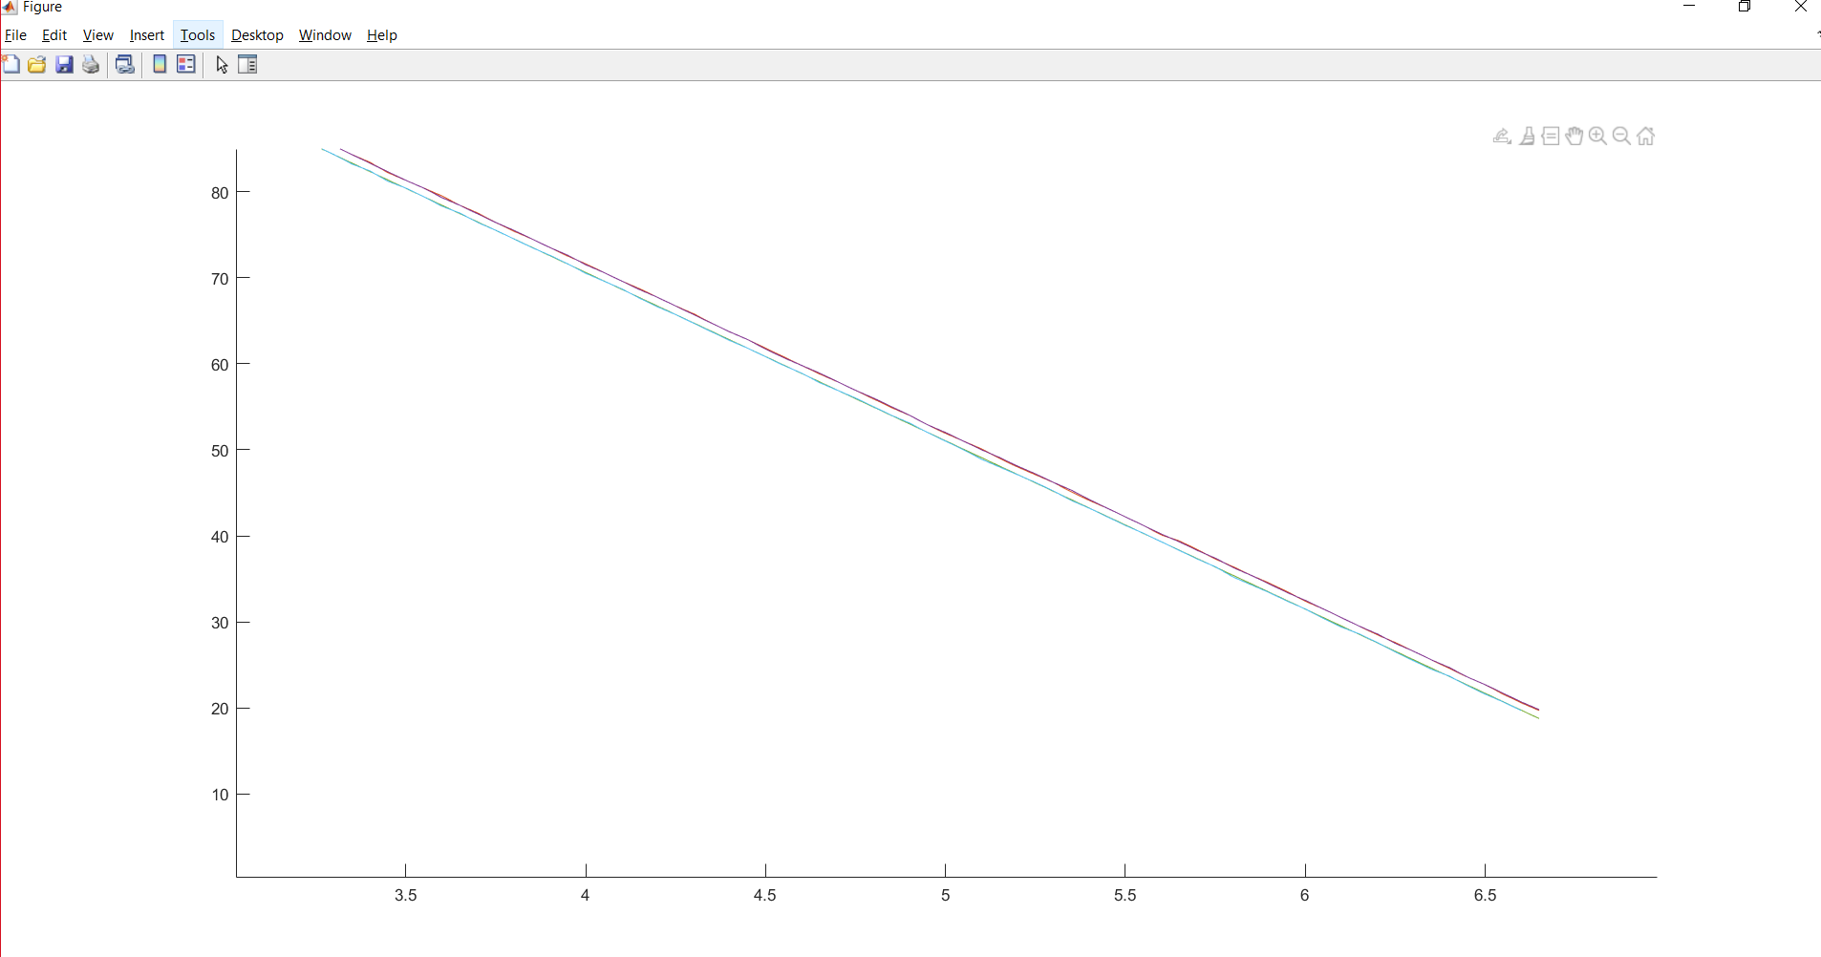

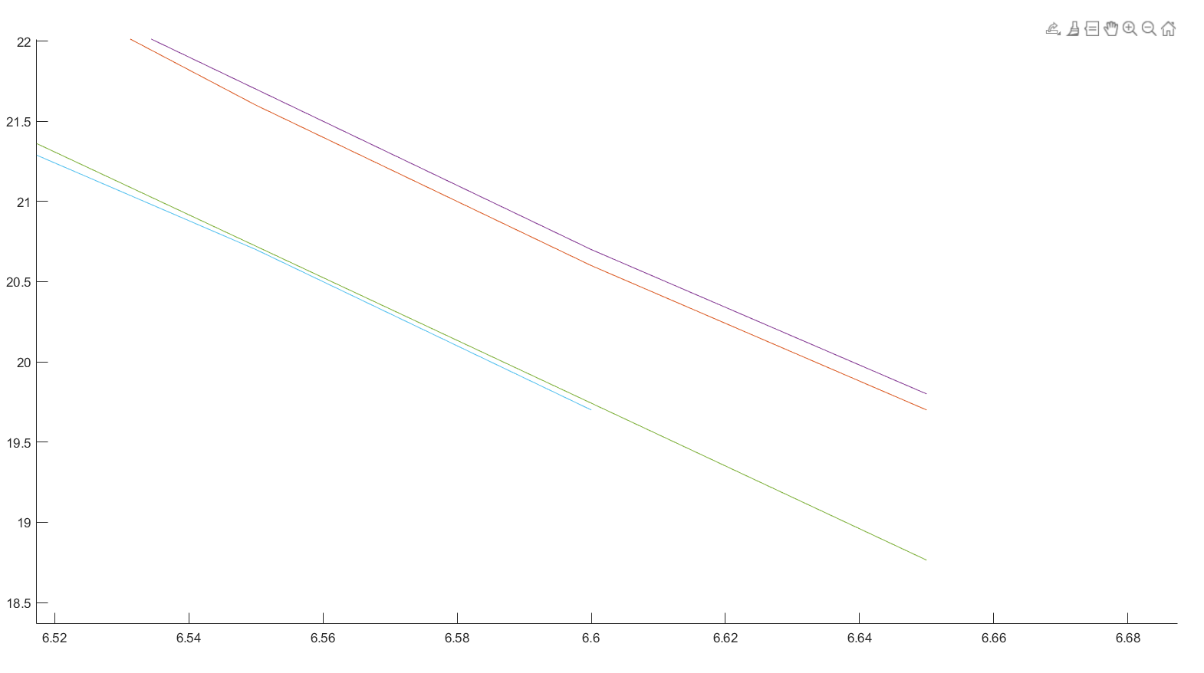

#### Histéresis

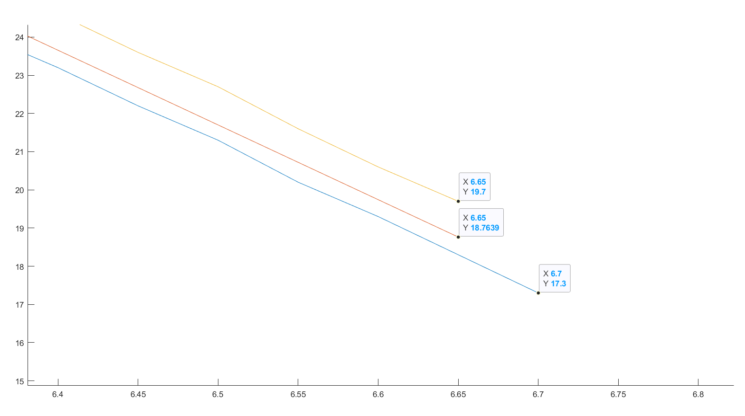

Observando las muestras obtenidas podemos comprender que no hay una mayor diferencia dependiendo del sentido de las muestras, viendo de este modo que tampoco contamos en este caso concreto con un error de histéresis.